المقطع الثالث الهوية الوطنية
الوحدة الأولى فهم المنطوق : أحب وطني
الوحدة الأولى فهم المكتوب : خدمة الأرض

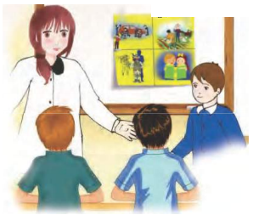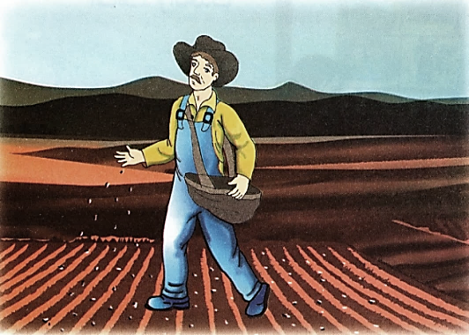
السنة الثالثة

السنة الثالثة المادة : لغة عربية
المقطع التعليمي: الهوية الوطنية ( 03 ) الأسبوع : 1
الميدان : فهم المنطوق والتعبير الشفوي النشاط : فهم المنطوق
الموضوع : أحب وطني
الهدف التعلمي : يستمع باهتمام ويفهم ما يسمعه ويتفاعل معه

التقويم | الوضعيات التعلمية والنشاط المقترح | المراحل
يلاحظ يعبر  يتساءل | عرض الوضعية الانطلاقية الام (استراتيجية من أنا؟)  حن أنا " . أنا جنتك الخضراء ، أنا ميراث تركه الشهداء لقد سقيت بكثير من الدماء ، ولهذا فأنا عزيز على قلوب الشرفاء . فهل عرفتموني يا أحباء ؟ .  المهمة 1 : ماذا يمثل الوطن بالنسبة لك ؟ وما هو واجبك اتجاهه ؟ . | مرحلة الانطلاق
ينصت ويبدى الاهتمام  يتذكر ويجيب عن الأسئلة  يحدد اهم المعلومات الواردة في النص  يتقمص الدور | النشاط الأول: يسرد المعلم النص المنطوق على مسامع التلاميذ مستعملا الإيحاء والإشارة بصوت معبر يثير انتياه المتعلم  "أحب وطني  بمناسبة عيد الثورة طلبت منا المعلمة أن نعبر عن حبنا للجزائر بالرسم والكلمة، وبعد عرض أعمالنا، أعجبت المعلمة ببعض الأعمال لكنها لم تعلق على جدار القسم سوى لوحة أكرم. فلما رآها منير قال : يا الله كم هو ماهر ! أليس كذلك يا عماد؟  عماد بلى لوحته رائعة، انظر كيف قسم ورقته إلى أربع مربعات تضمنت رسومات لفلاحين يخدمون الأرض، وعمال في المصنع، وشباب في الجيش، وطلاب على مقاعد الدراسة، يقرؤون الكتب قالت المعلمة: والأفضل من هذه اللوحة يا أبنائي، هو ما كتبه تفضل يا أكرم وأقرأ ما كتبته. وقف أكرم من مقعده وقال : إنك يا وطني جهد فلاح، وقوة عامل، وعين جندي ساهر، وكتاب متعلم.  مناقشة محتوى النص مع التلاميذ:  - ما هو عنوان النص ؟ ما هي المناسبة التي يحتفل بها التلاميذ ؟  تجزئة النص المنطوق قراءة و الإجابة عن الأسئلة:  - مَاذا طَلَبِت المعلمة من التَلاِمِيذ ؟ متى وَأْيَن َطَلَبْت ِمْنُهْمَ ذِلَك ؟  - اختر الإجابة الصِحيحة : عيد الثوَرِة ُمَنَاسبٌة َوَطِنَّيٌة َنْحَتِفل بَها يوم:  1 نوفمبر 5 جويلية  - من كان صاحب أحسن عمل؟ ِلمَاذا ؟  - تَذكر الجملة الِّتي تَعِّبُر َعِن الصورِة وقلها لزملائك.  النشاط الثاني:  أجرأة النص المنطوق :( استراتيجية أصابع اليد)  الإبهام: الزمان: متى جرت أحداث هذه القصة؟  السبابة: المكان : أين وقعت أحداث هذه القصة؟  الوسطى :الشخصيات: سم الشخصيات المذكورة في القصة؟  الخنصر: الأحداث: حول ماذا تتحدث هذه القصة؟  البنصر: النهاية: من الذي رزه الله تعالى في النهاية.  استخلاص القيم الموجودة في النص  توجيه التلاميذ الى استنتاج القيم التالية: اعطاء قيمة وأهمية للوطن - يستشعر حبه لوطنه - يتعلم كيف يخط وطنه. | مرحلة بناء التعلمات
يمثل احداث النص مع زملائه | اعادة سرد أحداث النص من طرف التلاميذ | الاستثمار
السنة الثالثة المادة : لغة عربية
المقطع التعليمي: الهوية الوطنية ( 03 ) الأسبوع : 1
الميدان : فهم المنطوق النشاط : تعبير شفوي (أستعمل الصيغ+ تراكيب)
الموضوع : أحب وطني + أستعمل الصيغ (سوى ، غير ، إلا)
الهدف التعلمي : يعبر عن مشهد او صورة معروضة امامه ويبدي رأيه. يستعمل الصيغ في وضعيات تواصلية ذات دلالة

التقويم | الوضعيات التعلمية والنشاط المقترح | المراحل
يفهم السؤال ويجيب عنه | ما الذي أعجبك في لوحة أكرم ؟  لماذا؟ | مرحلة الانطلاق
يشاهد ويعبر عما يشاهده  تعرف على الصيغة من خلال وضعية حقيقية  يستعمل الصيغة | النشاط الأول: عرض المشهد على السبورة  وفتح المجال للتلاميذ للتعبير بحرية عنه  يتم توجيه تعابير المتعلمين و بناء الحوار حول  مضمون المشهد من خلال الأسئلة المساعدة:  - صف الصورة التي رسمها أكرم.  - مَا رأُيكَ أْنت فَي هذا الَعمل؟  - هل يمكن أن تنجَزِ مثَلُه ؟  النشاط الثاني: المرحلة الأولى:  بناء الجمل المحتوية على الصيغ المستهدفة بطرح الأسئلة .  هل علقت المعلمة كل اللوحات ؟ ماذا علقت ؟ ← لم تعلِّق المعلمة سوى لوحةِ أكرم.  تثبت الصيغة بأسئلة أخرى.  - أحضرت أدواتي سوى ............  - راجعت دروسي سوى .............  عرض التلاميذ أعمالهم و بقي تلميذ لم يعرض عمله (المطالبة باستعمال أداة مختلفة عن سوى )  عرض كل التلاميذ أعمالهم غير تلميذٍ واحد .  تثبيت الصيغة بأسئلة.  - احب أكل الفواكه غير.................  - حضر كل التلاميذ غير............  - قمت بتلوين كل الصور و تركت صورة واحدة دون تلوين ، نقول :  لونت كل الصورة إلا صورةً واحدة .  - تثبيت الصيغة:  - زرت جميع أقاربي إلا .......... .  - رأيت الكثير من الحيوانات إلا ..................  المرحلة الثانية: تحدث عن الصور مستعملا الاستثناء بـ سوى غير إلا:  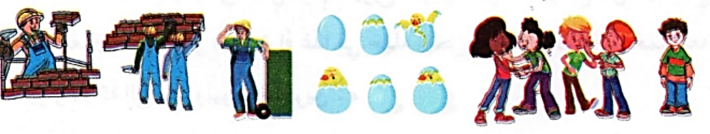 | مرحلة بناء التعلمات
يوظف الصيغ في جمل مفيدة | مطالبة المتعلمين بوضع الصيغة المناسبة في جملة(شفويا)  .مسرحة أحداث النص | الاستثمار
السنة الثالثة المادة : لغة عربية
المقطع التعليمي: الهوية الوطنية ( 03 ) الأسبوع : 1
الميدان : فهم المكتوب النشاط : قراءة اجمالية
الموضوع : خدمة الأرض
الهدف التعلمي : يقرأ النص قراءة سليمة ومسترسلة، وفهم المعاني الظاهرة وبعض المعاني الخفية.

التقويم | الوضعيات التعلمية والنشاط المقترح | المراحل
يفهم السؤال ويجيب عنه | السياق : علقت المعلمة صورة أكرم و أعجبت كثيرا بما كتبه عليها .ما الذي كتبه ؟  السند : صورة مدعمة للمعنى .  التعليمة : تحدث عمّا يقوم به الفلاح ؟، و دوره في بناء الوطن | مرحلة الانطلاق
يجب على الاسئلة لبناء النص  يكتشف الشخصيات  ويعبر عنها  يعبر عن الصور  يقرأ فقرات من  النص قراءة صحيحة  يجيب عن الأسئلة  يوظف الكلمات  الجديدة في جمل  يستخرج القيم  ويتحلى بها | 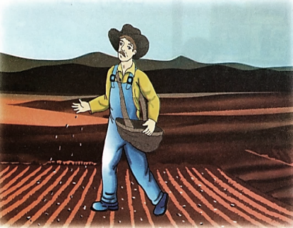  النشاط الأول:  فتح الكتاب ص 44 وملاحظة الصورة المصاحبة للنص  ماذا تشاهد في الصورة؟  قراءة النص قراءة نموذجية من طرف المعلم  مستعملا الإيحاء لتقريب المعنى  ترك فسحة للتلاميذ للقراءة الصامتة.  مطالبة التلاميذ بالتداول على القراءة، (فقرة/فقرة يبدأ بالمتمكنين حتى  لا يدفع المتأخرين إلى ارتكاب الأخطاء)  تذليل الصعوبات أثناء القراءة وشرح المفردات الجديدة  مناقشة التلاميذ عن فحوى النص والمعنى الظاهري له بالأسئلة المناسبة.  المستوى الحرفي :  ما هي مهنة الشخصية المذكورة في النص : طبيب عامل فلاح  إلى أين توجه الفلاح ؟ في أي وقت ؟ ماذا كان يحمل ؟  اسم الفلاح هو : عبد الهادي عبد القادر محمد  ما هو عدد فقرات النص ؟  المستوى الاستنتاجي :  معنى كلمة تناول في جملة تناول الحبوب و وضعها في مئزره الكبير  أكل أخذ نزع .  - ماذا فعل عندما وصل إلى الحقل ؟ كيف تم ذلك ؟  - اذكر مناسبات أخرى يجتمع فيها شمل العائلة؟  المستوى النقدي :  لماذا تعتبر هذه المهنة متعبة وشاقة ؟  - ماذا يفعل الفلاح عندما ينضج القمح ؟  - من يستفيد بخيرات هذه الأرض ؟  ما القيم التي ركز عليها الكاتب في هذا النص ؟  أثري لغتي: انقل على كراسك وأكمل بما يُناسب  - السمكري - المضيفة - البيطري - الخياط - الإسكافي  - يخيط الأثواب : * / . يُصلح الأحذية : *  - تسهر على راحة المسافرين *.يداوي الحيوانات : * / . يُركب أنابيب المياه والتدفئة* | مرحلة بناء التعلمات
  توظيفها في جملة | مرادفها | الكلمة
  من إنتاج التلميذ | متواصل | ذائب
  من إنتاج التلميذ | أنحائه | ربوعه
يجيب عن الأسئلة | طرح أسئلة أخرى قصد الإلمام بالموضوع  إنجاز التمارين في دفتر الأنشطة . | الاستثمار
السنة الثالثة المادة : لغة عربية
المقطع التعليمي: الهوية الوطنية ( 03 ) الأسبوع : 1
الميدان : فهم المكتوب النشاط : قراءة وقواعد نحوية
الموضوع : خدمة الوطن+ الفعل الماضي.
الهدف التعلمي : يفهم ما يقرأ ويعيد بناء المعلومات الواردة في النص المكتوب ويستعمل المعلومات الواردة في النص . يتعرف على الفعل الماضي .

النص . يتعرف على الاسم و عناصره.

التقويم | الوضعيات التعلمية والنشاط المقترح | المراحل
يجيب شفويا عن الأسئلة | تحدث عن الاعمال التي قام بها الفلاح عبد القادر .  هل تبدو مهنة شاقة ؟ لماذا ؟ | مرحلة الانطلاق
يقرأ فقرات من النص قراءة صحيحة  بجيب عن الأسئلة  يوظف الكلمات الجديدة في جمل  يكتشف الجمع المذكر السالم. | النشاط الأول:  يطلب المعلم من التلاميذ فتح الكتب ص 44 وقراءة النص قراءة صامتة.  تليها قراءة جهرية معبرة (تجسيد الأهداف الحس حركية(  يفسح الأستاذ المجال للمتعلمين للأداء مركزا على حسن القراءة وجودتها،  وعلى من لم يقرأ في حصة الأداء،(فقرة/فقرة(.  شرح وتوظيف عبارات أخرى من النص(كلماتي الجديدة كتاب التلميذ ص : 45  المستوى الاستنتاجي :  - هل أعجبتك مهنة الفلاح ولماذا؟  - هل عمله متعب؟ لو كنت مكانه هل تستطيع القيام بعمله تحت الشمس الحارة أو الأمطار المنهمرة؟  - استخرج من النص جملة تدل على الاحترام والتقدير للفلاح وعمله؟  النشاط الثاني: بناء الفقرة أو الجملة المتضمنة الظاهرة النحوية  - طرح بعض الأسئلة لاستخراج الظاهرة النحوية المستهدفة:  إلى أين سار عبد القادر قبل طلوع الشمس ؟ ماذا فعل عندما وصل ؟  تسجيل الأجوبة على السبورة مع تلوين الظاهرة النحوية المستهدفة .  قبل طلوع الشمس سارَ عبد القادر متوجها إلى حقله. وما إن وصلَ حتى تناول الحبوب ووضعها في منزره ثم راحَ يبذرها ذات يمين وذات شمال.  مراجعة سريعة حول ما تم دراسته من خلال الجملة  يسأل المعلم: الكلمات الملونة بالأحمر ، هل هي اسم أم فعل أم حرف ؟ هي أفعال  هل قام عبد القادر بهذه الأعمال و انتهى منها في الماضي ، أم يقوم بها الآن ؟  - شرح الظاهرة النحوية بتقديم أمثلة وتسمى هذه الأفعال بالأفعال الماضية.  - مطالبة المتعلمين بتقديم أمثلة عن أفعال ماضية  - ماذا فعلت صباحا قبل أن تحضر إلى المدرسة ؟(غسلت وجهي، حملت محفظتي...)  الاستنتاج:  الفعل الماضي هو الفعل الذي يدل على حدوث شيء في الماضي هو فعل يدل على حدث حصل وانتهى . مثل: رَسَمَ مُنِيرٌ خَرِيطَةَ الْجَزائر  - تطبيق: 1- صَفَقْ كُلَّمَا سَمِعْتُ فعلًا مَاضيًا .  جَنَى - يَتَسَابَقُ - بَنَى - يَسْقِي - زَرَعَ - يَتَعَاوَنُ - دَافَعَ - وَافَقَ .  2- . أكمل الفَرَاغَ بِفِعْلٍ مَاضٍ مُنَاسِبٍ :  جَدِّي شَهِيدٌ ....... بِحَيَاتِهِ مِنْ أَجْلٍ وَطَنِهِ ، فَـ......... السَّلَاحَ وَ.......إِخْوَانِهِ الْمُجَاهِدِينَ إِبَانَ ثَوْرَةِ التحرير و ............. المُسْتَعْمِرَ حَتَّى اسْتَشْهد . | مرحلة بناء التعلمات
يجيب عن الأسئلة | طرح أسئلة أخرى قصد الإلمام بالموضوع  إنجاز التمارين في دفتر الأنشطة، ص 29. | الاستثمار
السنة الثالثة المادة : لغة عربية
المقطع التعليمي: الهوية الوطنية ( 03 ) الأسبوع : 1
الميدان : التعبير الشفوي النشاط : إنتاج شفوي
الموضوع : المهن
الهدف التعلمي : ينظم أفكاره ويرتبها ا نطلا قا من سندات. ويوظف الموارد المكتسبة بما يناسب الوضعيات

التقويم | الوضعيات التعلمية والنشاط المقترح | المراحل
يستذكر ويجيب | السياق : لا شك أنك تحلم أن تمارس مهنة في المستقبل تساهم بها في بناء وطنك الغالي الجزائر  السند : تصورات المتعلمين .  التعليمة : اذكر هذه المهنة التي تريد أن تخدم بها وطنك | مرحلة الانطلاق
يلاحظ ويستنطق المشهد  ويجيب عن الأسئلة  يلاحظ ويستنطق المشهد  ويجيب عن الأسئلة  يسرد النص المنطوق بأسلوبه | النشاط الأول:  نحتفل بكثير من الأعياد.  اختر الصورة التي تمثل المهنة التي تفضلها ، و بين من خلالها كيف تخدم وطنك.  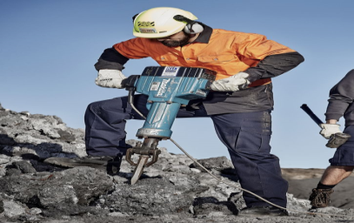  الصورة الأولى  - صف ما يرتديه هذا الرجل .  - ماهي الأماكن التي يعمل فيها ؟  - كيف يساهم في بناء وطنه ؟  - ماذا تفعل حتى تصير مثله ؟    الصورة الثانية  - ماذا تفعل هذه المرأة ؟  - ماهي مهنتها ؟  كيف تفيد بها الوطن ؟  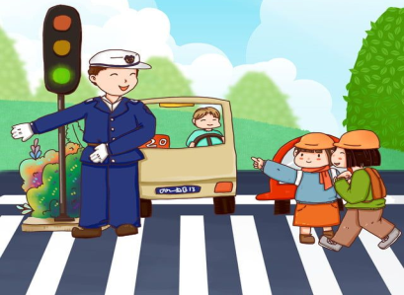  الصورة الثالثة .  - من تراه في الصورة ؟  - ما الذي يقوم به شرطي المرور ؟  - إلى ماذا يحتاج كي يؤدي عمله ؟ماهي ألونها؟  (التطرق لعمل اشارة المرور )  اذكر غيره من يساهم في الحفاظ على سلامتنا .  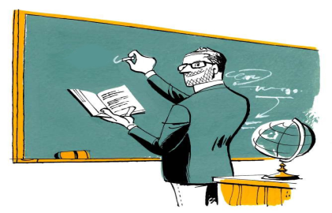  الصورة الرابعة .  - من تراه في الصورة ؟  - كيف يخدم المعلم وطنه ؟  - ما الذي يميز المعلم عن غيره ؟  ( علّم الجميع ) | مرحلة بناء التعلمات
يربط بين الأحداث في منتوج شفوي | الربط بين المشاهد الأربعة و إنتاج نص شفويا  تتكاتف الجهود و يعمل الجميع من أجل ازدهار الوطن ، فالشرطي يحمي وطنه و يقدم تضحيات كبيرة ، و المعلم يعلم و يربي و يصنع مواطن صالح الذي يخدم وطنه ، و البيطري يحميه من كل وباء او مرض يهدده استقراره ، و المهندس يصمم و يشيد البنايات التي تعبر عن رموز وطنية ، و العامل في المصنع يوفر كل ما يحتاجه و طنه | الاستثمار
السنة الثالثة المادة : لغة عربية
المقطع التعليمي: الهوية الوطنية ( 03 ) الأسبوع : 1
الميدان : فهم المكتوب النشاط : قراءة وقواعد صرفية و إملائية
الموضوع : خدمة الأرض + التنوين
الهدف التعلمي : يفهم ما يقرا، ويبدي رأيه ، ويكتب تنوين الفتح بشكل صحيح .

التقويم | الوضعيات التعلمية والنشاط المقترح | المراحل
يفكر ويكتب | إلى أين توجه عبد القادر ؟ ماذا فعل بعدما وصل ؟  كيف نعامل الفلاح ؟ لماذا ؟ | مرحلة الانطلاق
يقرا قراءة صحيحة  يكتشف الشخصيات  ويعبر عنها  يقرأ فقرات من  النص قراءة صحيحة  يجيب عن الأسئلة  يوظف الكلمات  الجديدة في جمل  يميز التنوين بالفتح | النشاط الأول:  - يطلب المعلم من التلاميذ فتح الكتب ص 44 وقراءة النص قراءة صامتة.  - تليها قراءة جهرية معبرة (تجسيد الأهداف الحس حركية)  - يفسح الأستاذ المجال للمتعلمين للأداء مركزا على حسن القراءة وجودتها،  - وعلى من لم يقرأ في الحصتين السابقتين فقرة/فقرة.  - أقرأ وأفهم ( ص 45 )  المستوى النقدي:  - استخرج من النص عبارة تدل على خدمة الفلاح لوطنه و استحقاقه الشكر  - هل يمكن ان نستغني عن خدمات الفلاح ؟  ما هي العبرة المستفادة من النص ؟  النشاط الثاني: بناء الفقرة أو الجمل المتضمنة القاعدة الإملائية  العودة إلى النص المقروء وبناء الجمل بطرح أسئلة هادفة.  إلى أين سار عبد القادر ؟ كيف كانت الطبيعة ؟  كتابة الجملة وتلوين الصيغة المستهدفة:  سار عبد القادر متوجهاً إلى حقله، حاملاً زاده، وكانت الطبيعة لا تزال نائمةً.  كتابة الجمل المستهدفة على السبورة  قراءة السند قراءة معبّرة، مطالبة بعض المتعلمين بالتداول على قراءة السند.  - طرح بعض الأسئلة لاكتشاف الظاهرة الإملائية وتمييزها:  بمَ شُكلت الكلمات الملونة في آخرها ؟  ما هو الحرف الذي سمعناه لكنه غير مكتوب في الكلمات الملونة؟  كيف وردت الكلمة الملونة معرفة أم نكرة - مطالبة المتعلمين بتقديم أمثلة  تعلمت:  التنوين بالفتح: أضع فتحتين مع الألف في آخر الكلمة ، أنطق نونا ساكنة و لا أكتبها  لا يجتمع التنوين مع "الـ" في الكلمة مثل :  حصدَ الفلاحُ الأرضَ حصدَ الفلاحُ أرضاً.  تطبيق: أَكْمِلْ عَلَى الْمِنْوَالِ التَّالِي : سَقَى الْفَلَاحُ الْأَرْضَ سَقَى الْفَلَاحُ أرْضًا  بَذَرَ الْفَلَاحُ الْبُذُورَ ......................  عالج الطبيب المريض .......................  شَرَحَ الْمُعَلِّمُ الدَّرْسُ ........................  نَشَرَ الْفَلَاحُ الْخَيْرَ ........................ | مرحلة بناء التعلمات
ينجز الانشطة | إنجاز التمارين في دفتر الأنشطة، التمرين ص 30  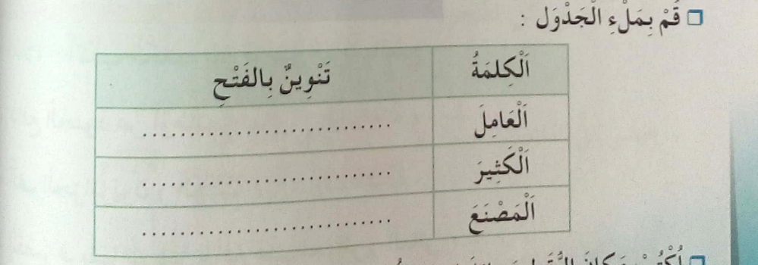 | الاستثمار
السنة الثالثة المادة : لغة عربية
المقطع التعليمي: الهوية الوطنية ( 03 ) الأسبوع : 1
الميدان : فهم المكتوب النشاط : محفوظات
الموضوع : شهيد الوطن
الهدف التعلمي :: يقرأ المقطوعة ، ويدرك معناها الإجمالي و القيم المتضمنة فيها و يمسرحها

النص . يتعرف على الاسم و عناصره.

التقويم | الوضعيات التعلمية والنشاط المقترح | المراحل
يجيب عن الأسئلة. | السياق : ضحى الكثير من أجدادنا بأنفسهم من أجل استقلال وطننا الغالي .  السند : تصورات التلاميذ .  التعليمة : ماذا نسمي الشخص الذي يموت دفاعا عن وطنه ؟ ما هو واجبك نحوه ؟ | مرحلة الانطلاق
يستمع لقراءة المعلم  يفهم المعنى الإجمالي  يجيب عن الأسئلة  يقرأ المقطوعة  إجماليا | المرحلة الأولى.  - يعرض المعلم المحفوظة باستعمال الوسيلة المناسبة.  - قراءة جهرية من طرف المعلم تليها قراءات فردية.  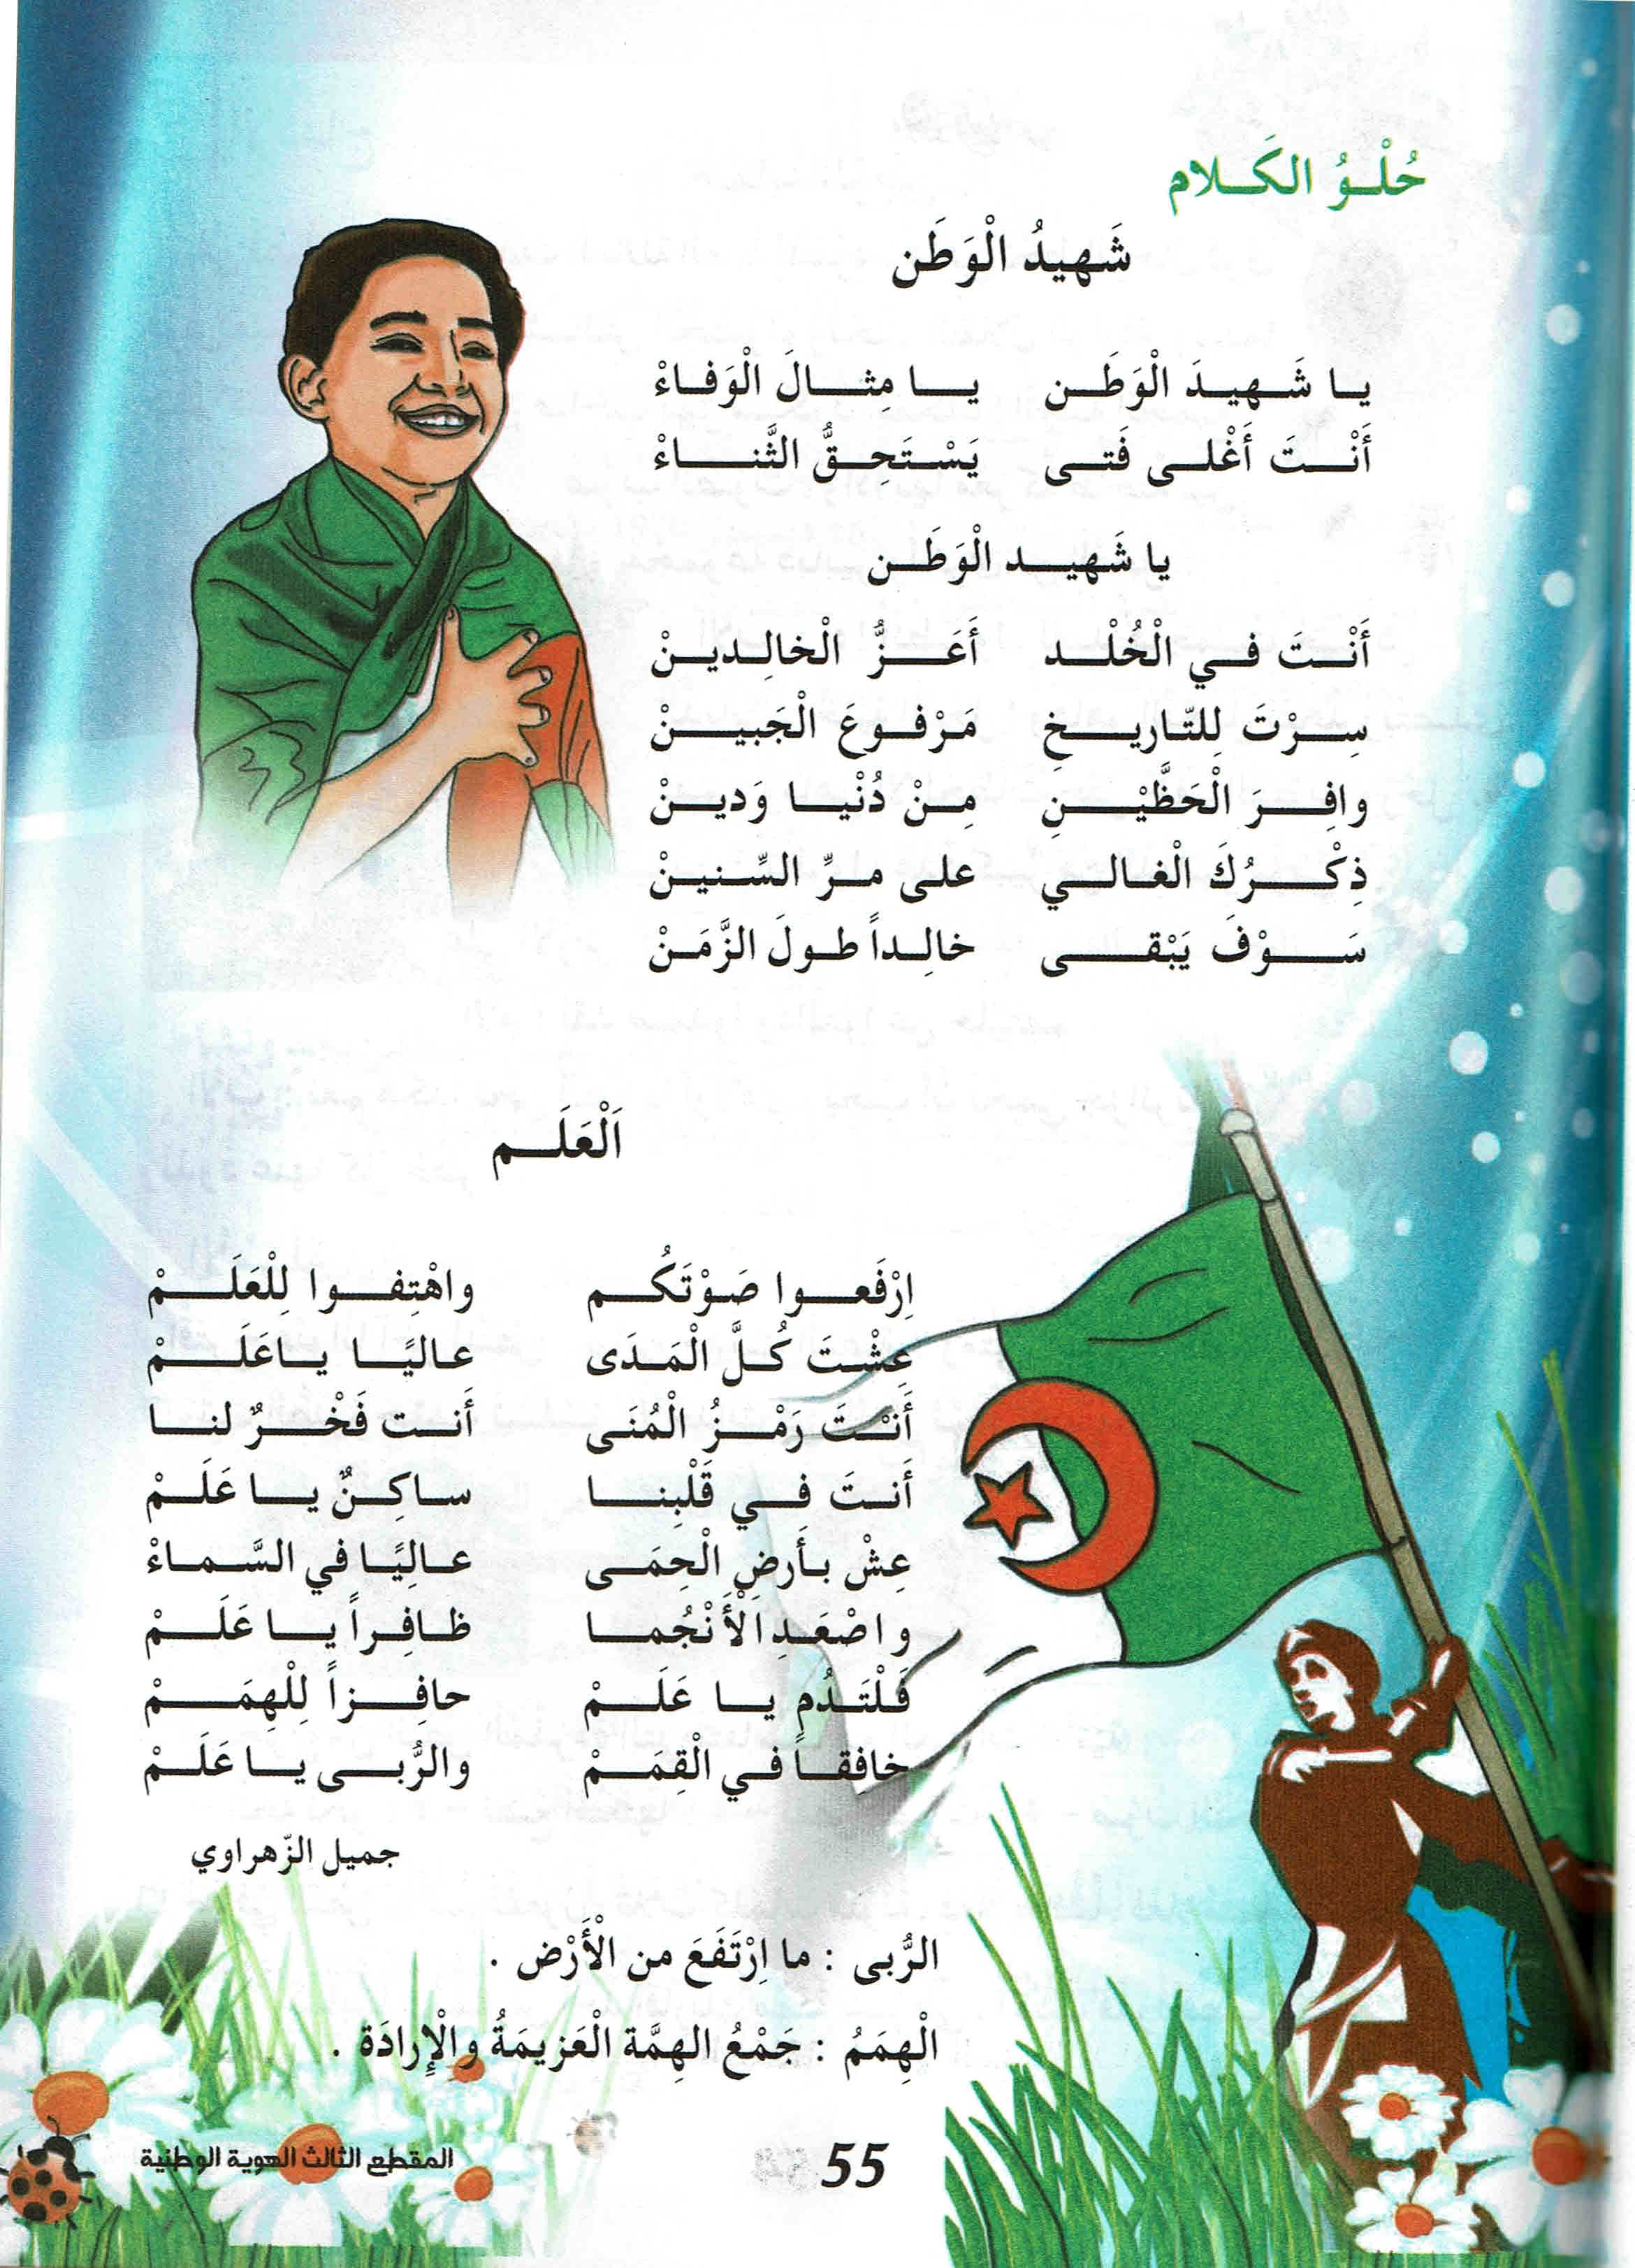  - تقديم شرح مبسط وطرح أسئلة لقياس مدى فهم التلاميذ.  بماذا ضحى الشهيد ؟  اذكر أسماء بعض هؤلاء الشهداء .  كيف سيكافئه الله ؟  هل سننسى الشهيد ؟ لماذا ؟  لقد ضحى الشهداء بأنفسهم لأجل هذا الوطن ، كيف ترد لهم هذا الجميل ؟  تقديم شرح مبسط للمحفوظة وفتح مجال للنقاش (شرح المفردات الصعبة(.  (الشهيد هو ذلك الإنسان الذي عاهد وطنه على الدفاع عنه ، فوفى بوعده و ضحى بنفسه من أجله ، و لهذا ليس هناك من يستحق الشكر مثله ، و سنبقى نذكر فضله في الدنيا دائما ، و في الآخرة سيكافئه الله بالدخول إلى الجنة ..... )  المرحلة الثانية:  يتم تجزئة المحفوظة إلى أجزاء على أن يستظهر التلاميذ كامل المحفوظة  في أخر المقطع | مرحلة بناء التعلمات
يستظهر | طرح أسئلة أخرى قصد الإلمام بالموضوع  استظهار المحفوظة.  مسرحة المحفوظة بطريقة التلاميذ الخاصة | الاستثمار
السنة الثالثة المادة : لغة عربية
المقطع التعليمي: الهوية الوطنية ( 03 ) الأسبوع : 1
الميدان : تعبير كتابي النشاط : إنتاج كتابي
الموضوع : الخباز
الهدف التعلمي : يميز المتعلم عناصر القصة (الشخصيات، الزمان، المكان، الأحداث).

النص . يتعرف على الاسم و عناصره.

التقويم | الوضعيات التعلمية والنشاط المقترح | المراحل
يجيب عن الأسئلة | ما الذي يقدمه الفلاح للوطن ؟  هل هناك من يقدم للوطن خيرات مثل الفلاح ؟ | مرحلة الانطلاق
يفهم التعليمة  يحدد :  شخصيات القصة  مكان القصة وزمنها  المشكلة | تمهيد: (استراتيجية من أنا؟)  من أكون؟  تحتاجني كل يوم لتحافظ على صحتك، طعمي لذيذ وشهي، حافظ علي ولا ترميني في الأرض.  النشاط 01:  قراءة السند من طرف المعلم من دفتر الأنشطة ص 31 التداول على قراءته من بعض التلاميذ.  طرح اسئلة حوله.  - هل صحيح أنّ كثيرا مما نضعه فوق مائدة الطعام هو بفضل جهد الفلاح . ؟ .  - هل تعرف مراحل صنع الخبز ؟  - أتعاون مع زملائي:  - كتابة نص القصة على السبورة مشوشة كما جاءت في السند.  - تفويج التلاميذ.  - مطالبة على كل فوج بترتيب أجزاء القصة حسب الجدول التالي:  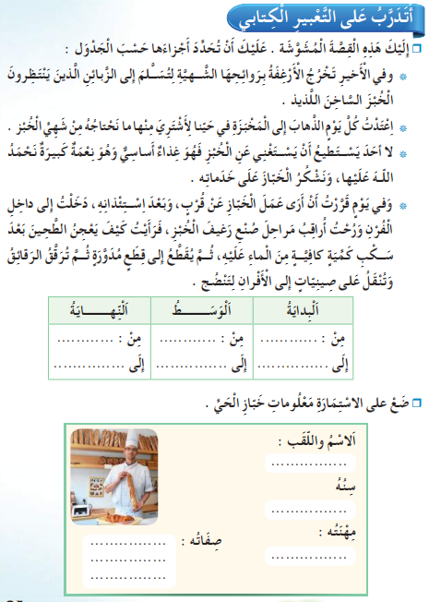. يستمع المعلم لإنجازات التلاميذ من خلال قادة المجموعات. | مرحلة بناء التعلمات
تقويم الإنجاز | - ملء استمارة المعلومات . | الاستثمار

السنة الثالثة المادة : لغة عربية
المقطع التعليمي: الهوية الوطنية ( 03 ) الأسبوع : 1
الميدان : فهم المكتوب النشاط : المطالعة
الموضوع : وطني
الهدف التعلمي : يقرأ المتعلم نص المطالعة و يستفيد من أفكاره، ويعيد صياغة الفكرة الأساسية

النص . يتعرف على الاسم و عناصره.

التقويم | الوضعيات التعلمية والنشاط المقترح | المراحل
يكتب ما يسمع ويقرأ | تذكر الأفكار الرئيسية للنص و تلخيص النص بشكل عام (شفويا)- يمكن اعتماد نص خارجي للمطالعة | مرحلة الانطلاق
يقرأ النص  يجيب عن أسئلة التعمق  يبني أفكارا جديدة | - يقرأ المعلم النص قراءة جهرية معبرة أو يوزع نص المطالعة على التلاميذ مع التوقف عند العنوان  - يقرأ المتعلمون النص قراءة بليغة مؤدية لمعانيه متفاعلة مع أحداثه ( فرديا أو في مجموعات).  - بعد الانتهاء من القراءة فتح المجال للتلاميذ بطرح تساؤلاتهم ومناقشتها و الإجابة عليها  - يمكن للمعلم التدخل بطرح أسئلة تدريجية تستهدف الفهم و الإجابة عنها  - التعمق أكثر في النص بتجاوز المعنى العام و التطرق إلى جزئياته و قيمه  - يتحدث المتعلمون عما استفادوا من قراءته | مرحلة بناء التعلمات
تقويم الإنجاز | يلخص النص و يستخرج القيم المستوحاة منه  ويعرض إنتاجه | الاستثمار

وطني
وَطَنِي هُوَ كُلُّ مَا أَرَاهُ حَوْلِي، وَهُوَ كُلُّ الَّذِينَ يَسْهَرُونَ عَلَى تَكْوينِيِ وإطْعامي وإلْبَاسِي وتَرْبِيَتِي وتَعْـلِيمِي وتَهْذِيبِي، كُلُّ مَنْ أَحَبَبْتُه وأَحَبَّنِي مِنْ أصْدقَائي وأَقَارِبِي. وَطَنِي هُوَ كُلُّ الَّذِينَ يُسَّرُّونَ لِسُرُورِيِ، ويَتَأَلَّمُونَ لآلامِي ويَتْعَبُونَ مِنْ أَجَلِ إسْعَادي وهَنائِيِ. وَطَنِي هُوَ الْمَنْزِلُ الَّذِي نَشَأَتُ فِيه والطُّرُقَاتُ الَّتِي أطؤُهَا بِقَدَمِيِ والْمُتَنَزَّهَاتُ الَّتِي أَتَنَزُّهَ فِيهَا، هُوَ الْحُقُولُ والْمَزَارِعُ، هُوَ الْجِبَالُ الشَّامِخَاتُ هُوَ الْقَوَانِينُ الَّتِي تَحْمِينِي، هُوَ الْمَدْرَسَةُ الَّتِي تُعْلِمُنَّي. إِنَّي أَرَى وَطَنِي، أَلَمْسُهُ، أَشمُّهُ، أَتَنَفَّسُّهُ أَيْنَمَا ذَهَبَتُ، فَهُوَ يَخْتَلِطُ بِدَمِي وَيَرْبِطُ حاضِرِي بِمُسْتَقْبَلِيِ.

وطني
وَطَنِي هُوَ كُلُّ مَا أَرَاهُ حَوْلِي، وَهُوَ كُلُّ الَّذِينَ يَسْهَرُونَ عَلَى تَكْوينِيِ وإطْعامي وإلْبَاسِي وتَرْبِيَتِي وتَعْـلِيمِي وتَهْذِيبِي، كُلُّ مَنْ أَحَبَبْتُه وأَحَبَّنِي مِنْ أصْدقَائي وأَقَارِبِي. وَطَنِي هُوَ كُلُّ الَّذِينَ يُسَّرُّونَ لِسُرُورِيِ، ويَتَأَلَّمُونَ لآلامِي ويَتْعَبُونَ مِنْ أَجَلِ إسْعَادي وهَنائِيِ. وَطَنِي هُوَ الْمَنْزِلُ الَّذِي نَشَأَتُ فِيه والطُّرُقَاتُ الَّتِي أطؤُهَا بِقَدَمِيِ والْمُتَنَزَّهَاتُ الَّتِي أَتَنَزُّهَ فِيهَا، هُوَ الْحُقُولُ والْمَزَارِعُ، هُوَ الْجِبَالُ الشَّامِخَاتُ هُوَ الْقَوَانِينُ الَّتِي تَحْمِينِي، هُوَ الْمَدْرَسَةُ الَّتِي تُعْلِمُنَّي. إِنَّي أَرَى وَطَنِي، أَلَمْسُهُ، أَشمُّهُ، أَتَنَفَّسُّهُ أَيْنَمَا ذَهَبَتُ، فَهُوَ يَخْتَلِطُ بِدَمِي وَيَرْبِطُ حاضِرِي بِمُسْتَقْبَلِيِ.

وطني
وَطَنِي هُوَ كُلُّ مَا أَرَاهُ حَوْلِي، وَهُوَ كُلُّ الَّذِينَ يَسْهَرُونَ عَلَى تَكْوينِيِ وإطْعامي وإلْبَاسِي وتَرْبِيَتِي وتَعْـلِيمِي وتَهْذِيبِي، كُلُّ مَنْ أَحَبَبْتُه وأَحَبَّنِي مِنْ أصْدقَائي وأَقَارِبِي. وَطَنِي هُوَ كُلُّ الَّذِينَ يُسَّرُّونَ لِسُرُورِيِ، ويَتَأَلَّمُونَ لآلامِي ويَتْعَبُونَ مِنْ أَجَلِ إسْعَادي وهَنائِيِ. وَطَنِي هُوَ الْمَنْزِلُ الَّذِي نَشَأَتُ فِيه والطُّرُقَاتُ الَّتِي أطؤُهَا بِقَدَمِيِ والْمُتَنَزَّهَاتُ الَّتِي أَتَنَزُّهَ فِيهَا، هُوَ الْحُقُولُ والْمَزَارِعُ، هُوَ الْجِبَالُ الشَّامِخَاتُ هُوَ الْقَوَانِينُ الَّتِي تَحْمِينِي، هُوَ الْمَدْرَسَةُ الَّتِي تُعْلِمُنَّي. إِنَّي أَرَى وَطَنِي، أَلَمْسُهُ، أَشمُّهُ، أَتَنَفَّسُّهُ أَيْنَمَا ذَهَبَتُ، فَهُوَ يَخْتَلِطُ بِدَمِي وَيَرْبِطُ حاضِرِي بِمُسْتَقْبَلِيِ.

وطني
وَطَنِي هُوَ كُلُّ مَا أَرَاهُ حَوْلِي، وَهُوَ كُلُّ الَّذِينَ يَسْهَرُونَ عَلَى تَكْوينِيِ وإطْعامي وإلْبَاسِي وتَرْبِيَتِي وتَعْـلِيمِي وتَهْذِيبِي، كُلُّ مَنْ أَحَبَبْتُه وأَحَبَّنِي مِنْ أصْدقَائي وأَقَارِبِي. وَطَنِي هُوَ كُلُّ الَّذِينَ يُسَّرُّونَ لِسُرُورِيِ، ويَتَأَلَّمُونَ لآلامِي ويَتْعَبُونَ مِنْ أَجَلِ إسْعَادي وهَنائِيِ. وَطَنِي هُوَ الْمَنْزِلُ الَّذِي نَشَأَتُ فِيه والطُّرُقَاتُ الَّتِي أطؤُهَا بِقَدَمِيِ والْمُتَنَزَّهَاتُ الَّتِي أَتَنَزُّهَ فِيهَا، هُوَ الْحُقُولُ والْمَزَارِعُ، هُوَ الْجِبَالُ الشَّامِخَاتُ هُوَ الْقَوَانِينُ الَّتِي تَحْمِينِي، هُوَ الْمَدْرَسَةُ الَّتِي تُعْلِمُنَّي. إِنَّي أَرَى وَطَنِي، أَلَمْسُهُ، أَشمُّهُ، أَتَنَفَّسُّهُ أَيْنَمَا ذَهَبَتُ، فَهُوَ يَخْتَلِطُ بِدَمِي وَيَرْبِطُ حاضِرِي بِمُسْتَقْبَلِيِ.

